Инструкция по обновлению личных сертификатов в ПП "Комита Отчет 10"

Внимание!
Перед тем как приступать к установке новых сертификатов, следует сначала получить всю почту, зашифрованную на старых, если таковая осталась. Для этого запустите ПП "Комита Отчет 10" и проведите сеанс связи, нажав кнопку "Почта". После завершения сеанса связи, закройте программу АРМ и переходите к установке новых ключей.

1. Регистрация личных сертификатов

Внимание!
Всю нижеописанную процедуру необходимо проделать для каждого из имеющихся ключевых носителей (дискета, eToken или ruToken), последовательно вставленных в считывающие устройства (дисковод, USB – порт).

1.1. Перейдите в меню "Пуск" – "Настройка" - "Панель управления".

1.2. Запустите программу "КриптоПро CSP".

1.3. В появившемся окне "Свойства КриптоПро CSP" перейдите на вкладку "Сервис" и нажмите на кнопку "Просмотреть сертификаты в контейнере" (рис. 1).
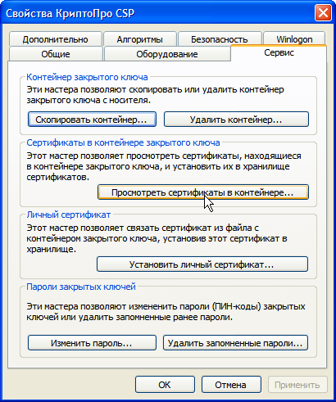
рис. 1

1.4. В открывшемся окне нажмите кнопку "Обзор…" (рис. 2).
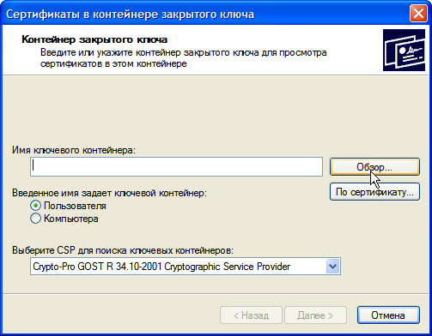
рис. 2

Внимание!
В случае если ключевым носителем является eToken или ruRoken список ключевых контейнеров пользователя может состоять из двух записей и больше (рис.3). В данном случае необходимо выполнить нижеописанную процедуру для каждой записи из списка, пока не обнаружите необходимый для установки контейнер.

1.5. Выберите имя ключевого контейнера из списка (рис. 3) и нажмите кнопку "ОК".
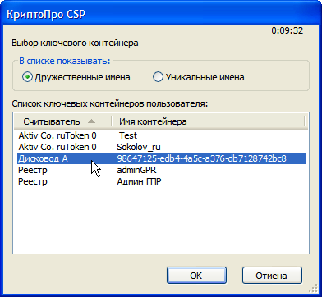
рис. 3

1.6. В поле "Имя ключевого контейнера" появится соответствующее значение. Для продолжения установки нажмите кнопку "Далее" (рис. 4).
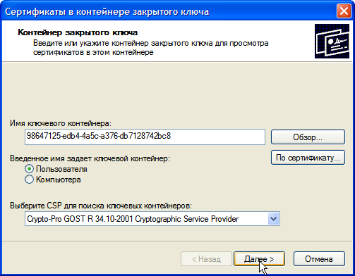
рис. 4

Внимание!
При выборе ключевого контейнера, находящегося на eToken-е или ruToken'е, перед появлением свойств сертификата появится окно с полем для ввода pincod'а. По умолчанию pincod = "1234567890". Введите его в соответствующее поле, при желании выберите опцию его сохранения для того, чтобы в дальнейшем это окно не появлялось, и нажмите кнопку "OK".

1.7. В появившемся окне (рис. 5) убедитесь, что был выбран требуемый сертификат с действующим сроком и нажмите кнопку "Свойства".
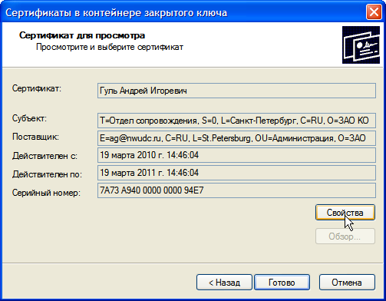
рис. 5

Внимание!
Если в окне "Сертификаты в контейнере закрытого ключа" (рис. 5) видите, что выбранный Вами из списка сертификат оказался не новым, и не подлежит установке, то нажмите кнопку "Назад", повторите все операции, начиная с п.1.4 и в окне "КриптоПро CSP" (рис. 3) укажите другой ключевой контейнер из предлагаемого списка.

1.8. В окне "Сведения о сертификате" (вкладка "Общие") (рис. 6) нажмите кнопку "Установить сертификат".
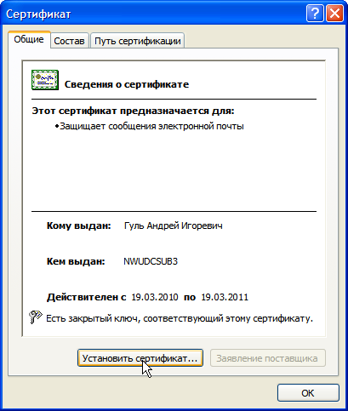
рис. 6

1.9. В появившемся окне "Мастер импорта сертификатов" нажмите кнопку "Далее".

1.10. В открывшемся окне выделите "Поместить все сертификаты в следующее хранилище" и нажмите кнопку "Обзор".

1.11. В окне "Выбор хранилища сертификата" (рис. 7) укажите хранилище "Личные" и нажмите кнопку "ОК".
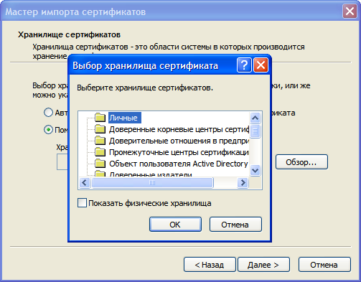
рис. 7

1.12. Для продолжения установки нажмите кнопку "Далее" (рис. 8).
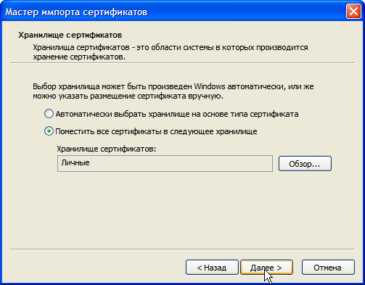
рис. 8

1.13. В следующем окне нажмите кнопку "Готово".

1.14. В случае успешной установки появится окно информации "Импорт успешно выполнен" (рис. 9), в котором необходимо нажать кнопку "ОК".
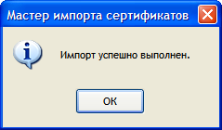
рис. 9

2. Настройка ПП "Комита Отчет 10"

Внимание!
Описанная ниже процедура выполняется для каждого вновь установленного личного сертификата в каждой учетной записи, в которой будет использоваться новый сертификат.

2.1. Запустите ПП "КОМИТА ОТЧЕТ 10".

2.2. На панели управления нажмите на кнопку "Настройки" (рис. 10).

рис. 10

2.3. В появившемся окне перейдите по ссылке "Моя организация (абонент)" (рис. 11).
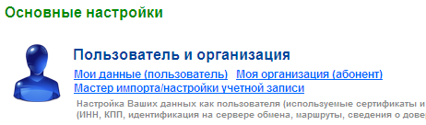
рис. 11

2.4. В настройках абонента перейдите на вкладку "Сертификаты".

2.5. Нажмите на кнопку "Добавить из "Личных"" (рис. 12).
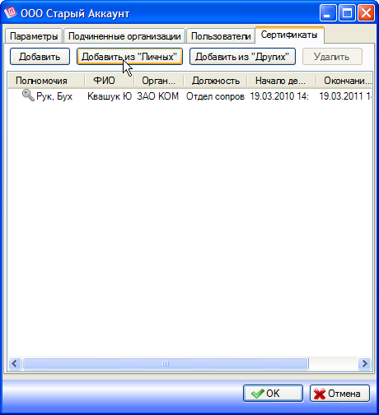
рис. 12

2.6. В появившемся окне выберите установленный ранее сертификат и нажмите кнопку "ОК" (рис. 13).
Так же для удобства Вы можете поставить галочку напротив "Только непросроченные", в списке будут отображены только сертификаты актуальные по сроку действия.
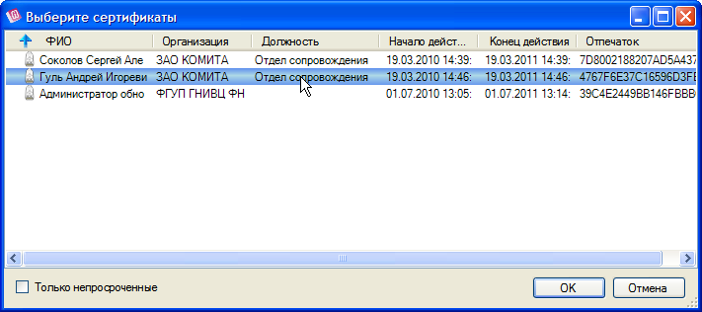
рис. 13

Внимание!
Внимательно проверьте сведения о сертификате (ФИО, организация и период действия).

2.7. Нажмите правой клавишей мышки на появившийся в списке сертификат и укажите ему необходимые полномочия(Руководитель,Бухгалтер,Используется для шифрования) (рис. 14).
рис. 14

2.8 Проверьте наличие значка ”Зеленый USB-носитель ”(рис.15) в колонке «Полномочия»,в противном случае нажмите правой клавишей мыши на появившийся в списке сертификат и выберете пункт «Привязать к ключевому носителю».
рис.15

2.9. Проделайте вышеописанные операции для всех установленных ранее сертификатов.

2.10. При необходимости удалите из списка старые или неактуальные сертификаты, выделив этот сертификат и нажав на кнопку "Удалить".

2.11. Для подтверждения настроек нажмите на кнопку "ОК".

